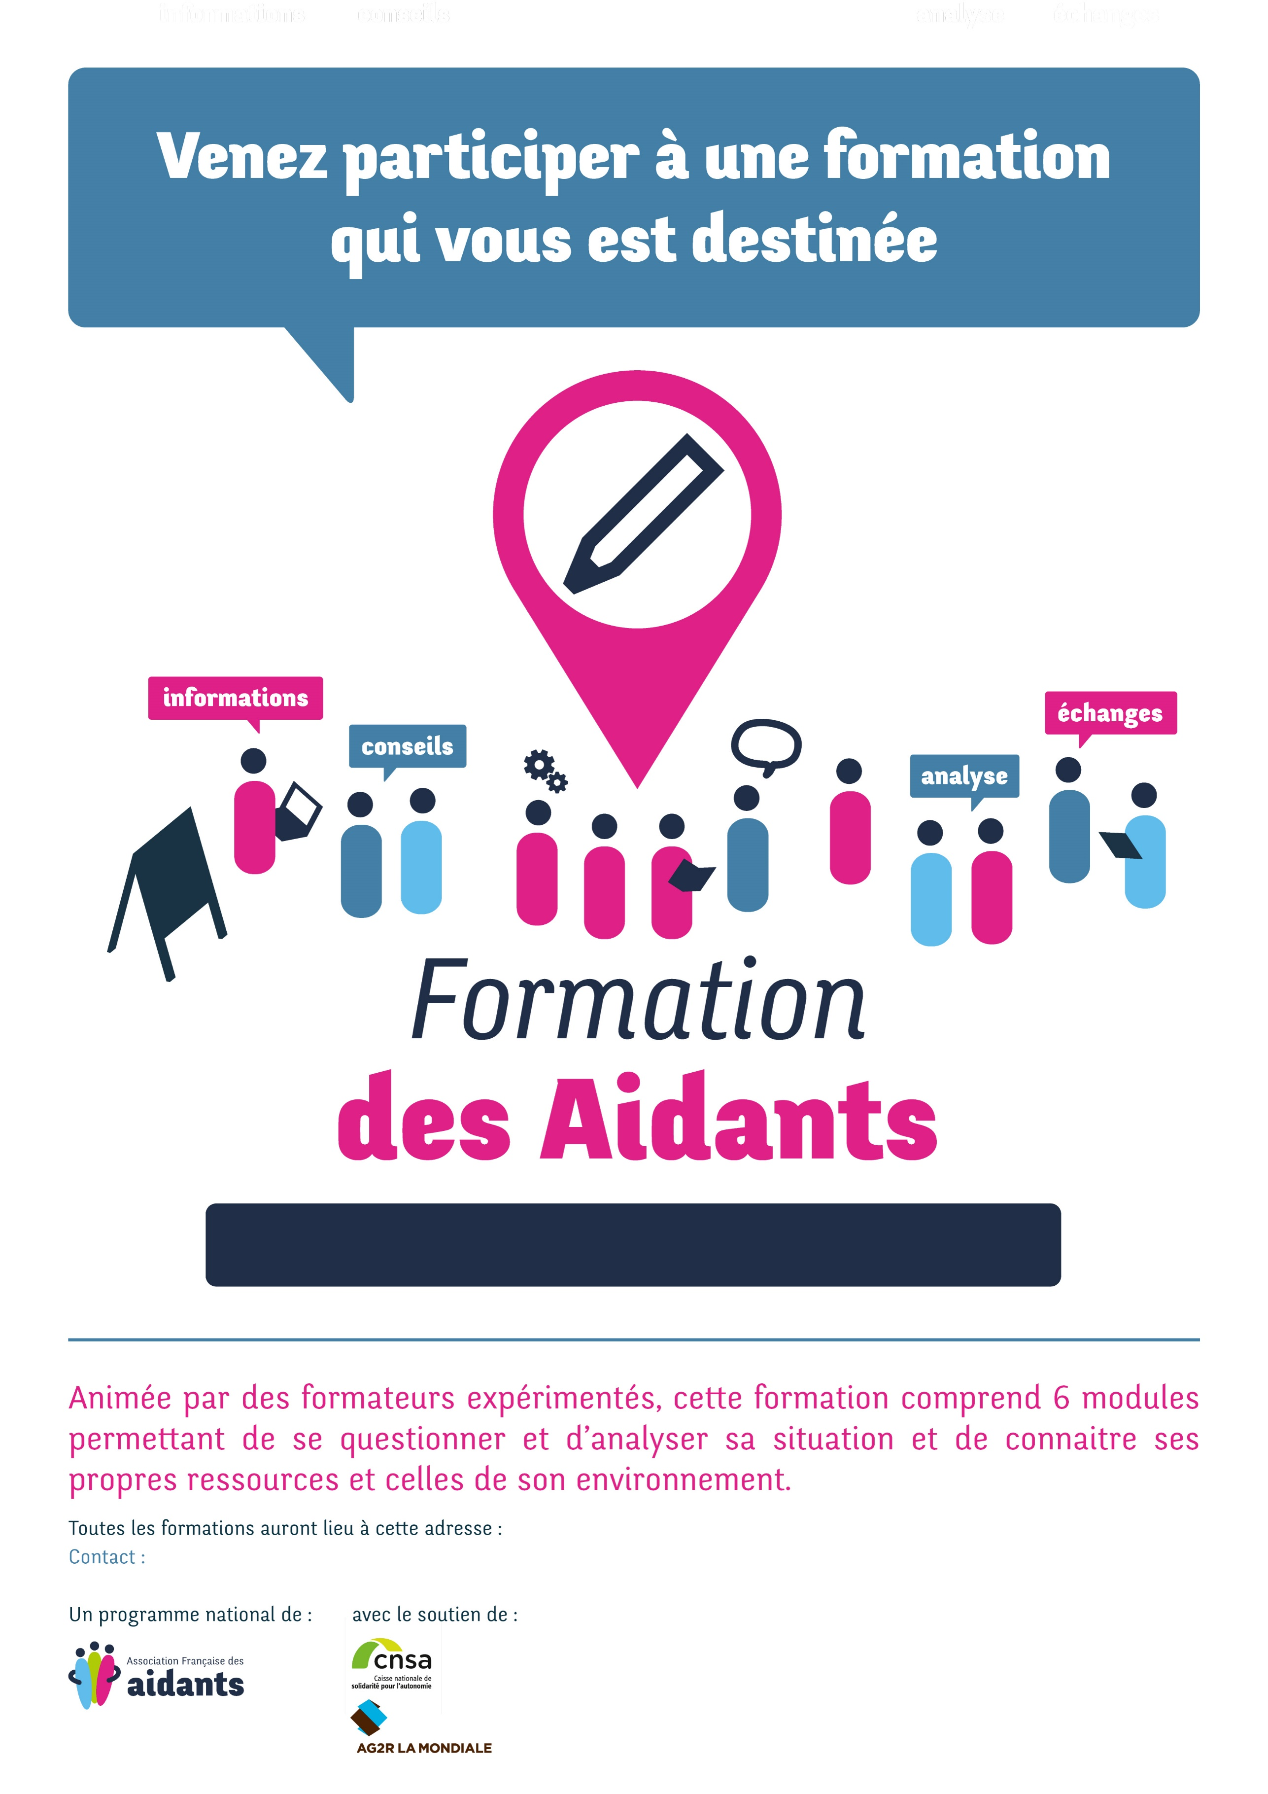

**6 MODULES DE 3H DU 13 SEPTEMBRE ET 18 OCTOBRE 2023**

**DE 13H30 A 16H30**

La Première séance se déroulera au

**PAROLE DE PARENTS**

**89, Rue Ernest RENAN 51 100 REIMS**

**Anne-Sophie Okal** / Coordinatrice Bulle D'R / tél : 06.34.30.78.66 / email : bulledr@pbchampagne.org

Organisée par :



En partenariat avec :



89 Rue ERNEST RENAN à REIMS